Лабораторная работа: Отладка проекта Windows Forms в Visual Studio

Цель работы:
Научиться использовать инструменты отладки в Visual Studio для поиска и устранения ошибок в приложении Windows Forms.

Задание:
Создайте простое приложение Windows Forms, которое выполняет базовые арифметические операции, и отладьте его, чтобы найти и исправить ошибки.
Шаги выполнения:
- Создание проекта:
  - Откройте Visual Studio.
  - Создайте новый проект типа "Windows Forms App (.NET Framework)".
  - Назовите проект SimpleCalculatorWinForms.
- Дизайн формы:
  - Откройте Form1 в дизайнере.
  - Добавьте следующие элементы управления на форму:
    - Два текстовых поля для ввода чисел:
      - textBoxNum1
      - textBoxNum2
    - Четыре кнопки для операций:
      - buttonAdd (Сложение)
      - buttonSubtract (Вычитание)
      - buttonMultiply (Умножение)
      - buttonDivide (Деление)
    - Метка для отображения результата (labelResult).
- Реализация логики приложения: В файле Form1.cs добавьте следующий код:
csharp
Копировать
using System;
using System.Windows.Forms;

namespace SimpleCalculatorWinForms
{
public partial class Form1 : Form
{
public Form1()
{
InitializeComponent();
}

private void buttonAdd_Click(object sender, EventArgs e)
{
PerformOperation((num1, num2) => num1 + num2);
}

private void buttonSubtract_Click(object sender, EventArgs e)
{
PerformOperation((num1, num2) => num1 - num2);
}

private void buttonMultiply_Click(object sender, EventArgs e)
{
PerformOperation((num1, num2) => num1 * num2);
}

private void buttonDivide_Click(object sender, EventArgs e)
{
PerformOperation((num1, num2) =>
{
if (num2 == 0)
{
MessageBox.Show("Ошибка: деление на ноль.", "Ошибка", MessageBoxButtons.OK, MessageBoxIcon.Error);
return 0;
}
return num1 / num2;
});
}

private void PerformOperation(Func<double, double, double> operation)
{
try
{
double num1 = Convert.ToDouble(textBoxNum1.Text);
double num2 = Convert.ToDouble(textBoxNum2.Text);
double result = operation(num1, num2);
labelResult.Text = "Результат: " + result;
}
catch (FormatException)
{
MessageBox.Show("Введите корректные числа.", "Ошибка", MessageBoxButtons.OK, MessageBoxIcon.Warning);
}
}
}
}
- Запуск приложения:
  - Нажмите F5 или выберите Start в Visual Studio, чтобы запустить приложение.
  - Введите два числа и нажмите кнопку для выполнения операции.
- Отладка приложения:
  - Добавление точек останова: Установите точку останова на строке, где происходит выполнение операции (например, в методе PerformOperation).
  - Запуск отладки: Запустите приложение в режиме отладки (F5).
  - Пошаговое выполнение: Используйте кнопки "Шаг в" (F11) и "Шаг через" (F10) для пошагового выполнения кода.
  - Просмотр значений переменных: Наблюдайте за значениями переменных в окне "Локальные переменные" или "Авто".

Акбиев В.
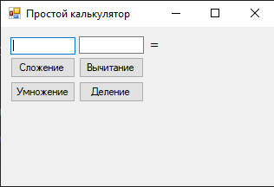
Рисунок 1 «Меню»

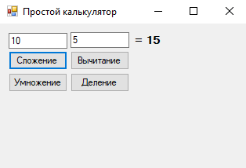
Рисунок 2 «Сложение»

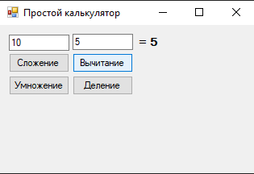
Рисунок 3 «Вычитание»

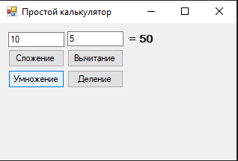
Рисунок 4 «Умножение»

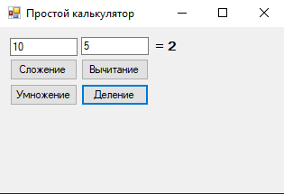
Рисунок 5 «Деление»

